**CLASSWORK #3**

**REDES 2**

**S2-2022**

Daniel Felipe Martínez Alzate

[dmartin40973@universidadean.edu.co](mailto:dmartin40973@universidadean.edu.co)

**Universidad EAN, Facultad de Ingeniería, Pregrado en Ingeniería de Sistemas**

**CLASSWORK 3  
Activity: Individual**  
**Subject: Network Security**  
**Deliverable:** **Word-File**(LastnameName_Classwork3.doc)**+** **Other-Files** (LastnameName_Classwork3.zip)  
**Deadline:** **Sun-23-Oct** (11:59pm)

According to the Labs, make a detailed documentation for all practices done in Matlab and Packet Tracer in class, including all graphical user interface (matlab) and all connectivity testing (packet tracer):

**[40/100]** (Matlab) AppDesigner: Encryption  
**[30/100]** (PKT) Virtual Private Network (VPN): [Classwork3 - Configuring VPNs.pdf](https://virtual.universidadean.edu.co/courses/13631/files/7575957?wrap=1)   
**[30/100]** (PKT) Demilitarized Zone (DMZ)

(Matlab) AppDesigner: Encryption

En primer lugar, tenemos que abrir app designer en Matlab, ejecutando el comando “appdesigner” en el comman window de Matlab

Creamos una interfaz nueva

Diseñamos nuestra interfaz a gusto: agregando un Dropbox para seleccionar el método de encriptado, tres edid field(text), para el texto original, la clave, binario encriptado, y texto encriptado respectivamente, además, agregaremos un botón para poder realizar el encriptado

Asignamos callbacks a el dropbox

% Value changed function: metodoenc

function metodoencValueChanged(app, event)

%ACTIVAR CASILLA CLAVE

%TRAEMOS EL VALOR ACTUAL DEL DROPBOX

value = app.metodoenc.Value;

%SI EL VALOR DEL DROPBOX ES IGUAL A VERNAM, ENTONCES SE

%ACTIVARÁ EL EDIT FIELD DE CLAVE

if value == "VERNAM"

app.CLAVETextArea.Enable = "on";

else

%SI NO SE CUMPLE LA CONDICION ESTARÁ DESACTIVADO

app.CLAVETextArea.Enable = "off";

end

end

Ahora asignamos todo el código al callback del botón

% Button pushed function: ENCRIPTAR

function ENCRIPTARButtonPushed(app, event)

clc

%GUARDAMOS EL TEXTO INGRESADO EN UNA VARIABLE

textoOri = app.TEXTO_ORIGINAL.Value;

%PASAMOS ESE TEXTO A CODIGO ASCII CON LA FUNCION DOUBLE

ascii = double(textoOri);

% CREAMOS CONDICIÓN PARA CAMBIAR DE CIFRADO DEPENDIENDO DEL

% VALOR DEL DROPBOX

if app.metodoenc.Value == "CESAR INGLES"

% CESAR EN INGLES

for n=1: length(ascii)

%CONDICIONALES PARA QUE LAS ULTIMAS LETRAS EQUIVALGAN A

%LAS PRIMERAS

if (ascii(n)==32)

ascii(n) = 29;

elseif (ascii(n)==120)

ascii(n)=double('a')-3;

elseif (ascii(n)==121)

ascii(n)=double('b')-3;

elseif (ascii(n)==122)

ascii(n)=double('c')-3;

elseif (ascii(n)==88)

ascii(n)=double('A')-3;

elseif (ascii(n)==89)

ascii(n)=double('B')-3;

elseif (ascii(n)==90)

ascii(n)=double('C')-3;

end

end

% A CADA NUMERO SE LE SUMAN 3 POSICIONES

cesar = ascii + 3;

% PASAMOS ASCII A TEXTO

criptograma = char(cesar);

%LO PASAMOS A CODIGO BINARIO

bits = dec2bin(ascii + 3)

% ORDENAMOS LA MATRIZ EN UNA SOLA

bitstream= reshape(bits',1,[])

%ASIGNAMOS LOS VAMORES OBTENID0S A SUS RESPECTIVOS CAMPOS

%DE LA INTERFAZ

app.TEXTO_ENCRIPTADO.Value = criptograma;

app.BIN_ENCRIPTADO.Value = bitstream

elseif (app.metodoenc.Value == "CESAR ESPAÑOL")

%CESAR EN ESPAÑOL

for n=1: length(ascii)

if (ascii(n)==32)

ascii(n) = 32-3;

elseif (ascii(n)==120)

ascii(n)=double('a')-3;

elseif (ascii(n)==121)

ascii(n)=double('b')-3;

elseif (ascii(n)==122)

ascii(n)=double('c')-3;

elseif (ascii(n)==88)

ascii(n)=double('A')-3;

elseif (ascii(n)==89)

ascii(n)=double('B')-3;

elseif (ascii(n)==90)

ascii(n)=double('C')-3;

%Español

%AGREGAMOS LAS CONDICIONES PARA LAS LETRAS EN ESPAÑOL,

%PUES SE AGREGA LA Ñ AL ABECEDARIO

elseif (ascii(n)==108)%l

ascii(n)=double('ñ')-3;

elseif (ascii(n)==109)%m

ascii(n)=double('o')-3;

elseif (ascii(n)==110)%n

ascii(n)=double('p')-3;

elseif (ascii(n)==double('ñ'))%ñ

ascii(n)=double('q')-3;

elseif (ascii(n)==76)%L

ascii(n)=double('Ñ')-3;

elseif (ascii(n)==77)%M

ascii(n)=double('O')-3;

elseif (ascii(n)==78)%N

ascii(n)=double('P')-3;

elseif (ascii(n)==double('Ñ'))%Ñ

ascii(n)=double('Q')-3;

end

end

%MISMO PROCESO QUE CON EL CIFRADO EN INGLES

cesar = ascii + 3;

criptograma = char(cesar);

bits = dec2bin(cesar);

bitstream = reshape(bits',1,[])

app.TEXTO_ENCRIPTADO.Value = criptograma;

app.BIN_ENCRIPTADO.Value = bitstream

app.TEXTO_ENCRIPTADO.Value = criptograma;

else

% CIFRADO VERNAM

% TRAEMOS EL TEXTO, LO PASAMOS A BINARIO Y LO ORDENAMOS EN

% UNA FILA

bits = dec2bin(ascii)

bitstream = reshape(bits',1,[])

%RECORREMOS LA MATRIZ Y LA GUARDAMOS EN UN ARREGLO CON

%VALORES NUMERICOS

arraytexto = [];

longitud = length(bitstream);

for x=1 : longitud

if (bitstream(x)=='0')

arraytexto=[arraytexto 0];

elseif (bitstream(x)=='1')

arraytexto=[arraytexto 1];

end

end

%CREAMOS UNA CLAVE ALEATORIA CON LOS VALORES DE 0 Y 1, CON

%LA MISMA LONGITUD QUE EL BITSTREAM OBTENIDO ANTERIORMENTE

clavem = randi([0 1],1,longitud)

%PASAMOS LA MATRIZ A UN ARREGLO

clave = mat2str(clavem)

%UNA VEZ TENIDO LOS DOS ARREGLOS RESULTANTES, PODREMOS

%HACER LA COMPARACION XOR

result = xor(arraytexto,clavem)

%RECORREMOS EL ARREGLO OBTENIDO PARA PASAR LOS VALORES

%LÓGICOS A TEXTO

cifrado = []

for x=1 : length(result)

if (result(x)== 0)

cifrado=[cifrado '0'];

elseif (result(x)== 1)

cifrado=[cifrado '1'];

end

end

%PASAMOS EL BITSTREAM RESULTANTE A CARÁCTERES, RECORRIENDO

%LA MATRIZ, SEPARANDOLA EN CONJUNTOS DE 7 CARACTERES,

%PASANDOLAS A CODIGO ASCCI Y LUEGO A CADENA DE TEXTO

a = (char(bin2dec(reshape(cifrado,7,[]).')).')

%ASIGNAMOS LOS VALORES EN SU RESPECTIVO CAMPO DE LA

%INTERFAZ

app.CLAVETextArea.Value = clave

app.TEXTO_ENCRIPTADO.Value = a

app.BIN_ENCRIPTADO.Value = cifrado

end

end

Pruebas funcionamiento

**(PKT) Virtual Private Network (VPN)**

A continuación la configuración de VPN(operativo) para la siguiente red

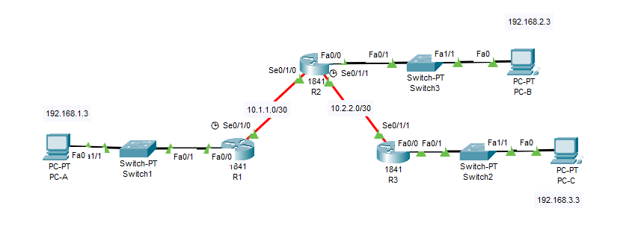

**Tabla de direccionamiento**

Se ultilizará el Router 184, pues este ya viene con el modulo securityk9 activado por defecto.

Será necesario añadir la placa WIC-2T y la WIC 2AM a los tres routers para poder conectarlos mediante cable serial DCE y para tener los puertos modem

Conectamos todos los dispositivos en los puertos correspondientes

Comenzamos a configurar las direcciones ips, basandonos en la tabla de direccionamiento.

PC-A

PC-B

PC-C

Creamos las vlans, y añadimos las interfaces a la vlan

SWITCH A

SWITCH B

SWITCH C

Ahora se configuran los routers

RIP



CONEXIÓN AL SWITCH FA0/0



SERIAL



NO OLVIDAR HABILITAR TODOS LOS PUERTOS



ROUTER -A

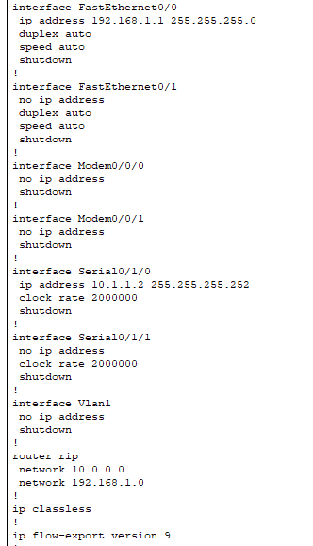

ROUTER-B

ROUTER - C

CONFIGURACIÓN VPN

Paso 1: Probar la conectividad.

PING PC -A PC-C

Paso 2: Identificar el tráfico interesante en el R1.



Paso 3: Configurar las propiedades de la fase 1 de ISAKMP en el R1

Paso 4: Configurar las propiedades de la fase 2 de ISAKMP en el R1

Paso 5: Configurar la asignación criptográfica en la interfaz de salida.



Parte 3: Configurar los parámetros de IPsec en el R3

Paso 1: Configurar el router R3 para admitir una VPN de sitio a sitio con el R1



Paso 2: Configurar las propiedades de la fase 1 de ISAKMP en el R3.

Paso 3: Configurar las propiedades de la fase 2 de ISAKMP en el R3

Paso 4: Configurar la asignación criptográfica en la interfaz de salida.



Parte 4: Verificar la VPN con IPsec

Ping a C

PING a B

Verificar que no se cifró el trafico no interesante

Y si vuelvo a enviar un paquete



Configuración Finalizada

**(PKT) Demilitarized Zone (DMZ)**

Para configurar una zona desmilitarizada se usa un firewall, en este caso se usará el 5505



Se crean tres zonas, la inside y la outside.

La inside será una zona con un nivel de siguridad del 100%, eso significa que todos los paquetes de revisan por el firewall, asi mismo no podran ingresar paquetes con nivel de seguridad inferior.

La zona Outside no cuenta con seguiridad, por lo que todos los paquetes podran entrar y salir de acá, pero esta no puede enviar paquetes a zonas con un nivel de seguridad mayor.

Por ultimo se crea la zona DMZ, la cual contará con una seguridad del 50%. El objetivo de una zona DMZ es que las conexiones desde la red OUTSIDE a la DMZ estén permitidas, pero las conexiones desde la DMZ hacia la red INSIDE no se permitan. Esto sirve para que los equipos de la DMZ den servicios a la red externa, y protegan la red interna de cualquier amenza.

**Una vez diseñada la red se proceden a configurar los equipos**

**En primer lugar, se configura el firewall.**

**Primero se asigna la vlan 2 a la interfaz conectada a la red de OUTSIDE, por defecto todas vienen en la VLAN 1, la cual corresponde a la red INSIDE.**

**Igualmente, se le asignará la vlan 3 para la zona DMZ**

**Una vez asignadas las vlans, se deben configurar**

**INSIDE:**

**Lo primero es asignarle el nombre, en este caso es INSIDE, y el nivel de seguridad será 100**

**Ahora le podemos cambiar el ip address**



**Por defecto viene así, pero para cambiarla primero toca borrar alguno de los dos códigos, debido a que, si se trata de cambiar entrará en conflicto con el dhcp**



**Se niega la instrucción de dchp address**



**Una vez negada, ya permitirá realizar el cambio en la dirección de la vlan y en el DHCP**

**Ahora la vlan 2**

**Y la Dmz**

**Este error ocurre debido a que la licencia de cisco packet tracer no cuenta con todas las funcionalidades del sistema operativo de un firewall, por lo que solo permite 2 vlans, para solucionar este error, tendremos que hacer un no forward a la red inside o Vlan1.**

**Y ya se le pueden configurar el resto de parámetros.**

**Asignamos a la interfaz ethernet 0/2 la vlan 3 correspondiente al DNZ**





**Luego se configura la ip del equipo de la red INSIDE para que sea dhcp, luego hacemos un renew y un release, para que tome una dirección ip**

**Finalmente, se le asigna una ip estática al servidor**

**Ahora devuelta al firewall y se configura la seguridad**

**Se crea un class map, con el nombre inspection_default y luego se hace match con el tipo de inspección estándar de paquetes, con el comando “match default-inspection-traffic”**

**Ahora se crea un policy map con el nombre de global_policy, luego se vincula con el mapa de clase creado anteriormente llamado inspection default con el siguiente comando.**

**Y a continuación se le asignara que inspeccione los paquetes ICMP**

**Finalmente se agrega la service policy, donde se vincula con el policy map creado anteriormente seguido de global.**

**Se ejecuta el comando show runnig config, para ver la configuración completa del firewall, y queda de la siguiente manera.**

**Pruebas**

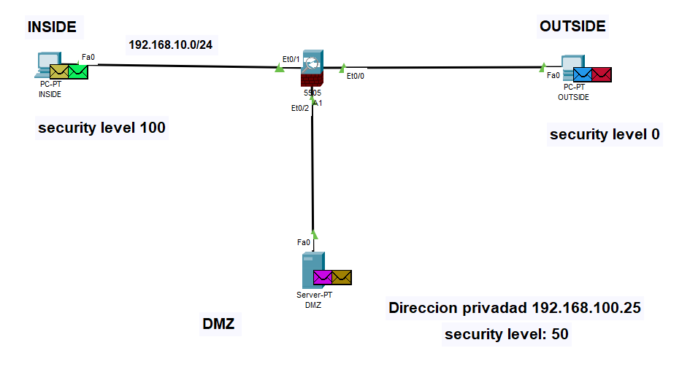

**Si queremos enviar paquetes desde Un nivel de seguridad superior a un nivel inferior, va a ser exitoso**

**Pero si queremos enviar paquetes desde un nivel de seguridad inferior a un nivel de seguridad superior, el firewall devolverá el paquete**

